МИНИСТЕРСТВО ОБРАЗОВАНИЯ РЕСПУБЛИКИ БЕЛАРУСЬ

БЕЛОРУССКИЙ ГОСУДАРСТВЕННЫЙ УНИВЕРСИТЕТ
ИНФОРМАТИКИ И РАДИОЭЛЕКТРОНИКИ

КАФЕДРА РАДИОТЕХНИЧЕСКИХ СИСТЕМ

МЕТОДИЧЕСКИЕ УКАЗАНИЯ

К ЛАБОРАТОРНОЙ РАБОТЕ

«ИССЛЕДОВАНИЕ СИСТЕМЫ ПЕРЕДАЧИ ИНФОРМАЦИИ С ВРЕМЕННЫМ РАЗДЕЛЕНИЕМ КАНАЛОВ»

Для студентов по дисциплинам: радиолокации, радионавигации
и РТС ПИ.

Минск 2014
1 ЦЕЛЬ РАБОТЫ
Целью работы является ознакомление с принципом работы телеизмерительной линии с временным разделением каналов и исследование основных характеристик ее низкочастотной части.
2 ОБЩИЕ ПРИНЦИПЫ ПОСТРОЕНИЯ ТЕЛЕМЕТРИЧЕСКИХ СИСТЕМ С ВРЕМЕННЫМ РАЗДЕЛЕНИЕМ КАНАЛОВ
Радиотелеметрия предназначена для измерения большого количества самых разнообразных физических параметров, таких, как положение, скорость, ускорение, вибрация, интенсивность космических лучей и другие.
Частотный спектр некоторых параметров, подлежащих измерению, может быть весьма широк, однако опыт показывает, что большинство измеряемых данных принадлежит к постоянным или медленно меняющимся величинам, что существенно упрощает построение системы и позволяет увеличить количество измеряемых параметров.
Основными частями любой телеметрической системы являются: датчики, электрические сигналы , на выходах которых пропорциональны измеряемым неэлектрическим параметрам; устройство для многоканальной передачи - шифратор ; радиопередатчик; радиоприемник; устройство для разделения передаваемых величин - дешифратор и индикаторные или регистрирующие устройства . Существующие телеметрические системы обычно используют одни и те же датчики и регистрирующие устройства. Наибольшее различие между системами состоит в способах многоканальной передачи, модуляции и разделения данных.
Для организации многоканальной передачи по одной линии связи необходимы операция уплотнения каналов на передающей части системы, и операция разделения каналов на приемной части.
Информация от нескольких источников передается в многоканальной радиолинии по общему высокочастотному тракту. В результате предварительного преобразования, кодирования выходных сигналов датчиков формируются канальные сигналы. Канальные сигналы объединяются по определенному правилу, в результате чего образуется суммарный групповой сигнал. Такая операция называется уплотнением каналов.
Возможны два метода объединения каналов: линейное и нелинейное уплотнение каналов. Линейное уплотнение представляет собой простое суммирование канальных сигналов, выполняемое с помощью сумматора.
$$U_{нн}\left(t\right)=\sum_{i=1}^{N}{S_{i}(t)} .$$
Нелинейное (мажоритарное) уплотнение, основанное на использовании различных функций, в основном применяется для передачи цифровой информации, в том числе и в телеметрических системах.
Групповой сигнал модулирует несущее колебание, и осуществляется передача полученного радиосигнала. На приемной стороне после демодуляции радиосигнала производится разделение каналов. Выделенные канальные сигналы подвергаются декодированию и преобразованию к виду, удобному для потребителя. При построении многоканальных систем задача надежного разделения каналов является одной из основных. Разделение каналов должно осуществляться таким образом, чтобы для любого канала влияние помех, обусловленных действием сигналов всех других каналов, было минимальным. В системах с линейным разделением каналов разделение сигналов отдельных каналов осуществляется линейными устройствами с постоянными или переменными параметрами.
При линейном уплотнении и разделении каналов сигналы удобнее формировать так, чтобы они составили ансамбль ортогональных сигналов.
На практике применяются ансамбли ортогональных сигналов: последовательности непрерывающихся во времени импульсов (системы с временным разделение каналов); сигналы с непрекращающимся частотными спектрами (системы с частотным разделением каналов); сигналы, построенные на основе систем тригонометрических функций (системы с разделением сигналов по форме). В исследуемой телеизмерительной системе используются временное уплотнение каналов. На основании теоремы Котельникова можно передавать всю информацию, содержащуюся в сигнале с ограниченным спектром в виде выборок этого сигнала через равные интервалы времени. Для передачи выборок канал используется не все время и поэтому можно, используя временное разделение, одновременно передавать несколько сигналов. Для этого используются выборки всех подлежащих передаче сигналов, которые затем передаются в интервалах между импульсами других сигналов, как показано на рисунке 2.1.
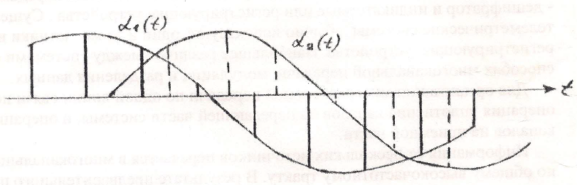
Рисунок 2.1 – Временное уплотнение сигналов
В приемнике отсчеты, принадлежащие каждому сигналу, выделяются с помощью соответствующих устройств. Для того чтобы отсчеты сообщений с ограниченным спектром несли всю информацию об этом сообщении, частота выборок должна быть не менее 2fm, где fm - максимальная частота спектра передаваемого сообщения. Это минимальная частота отсчетов. При такой частоте отсчетов спектр сообщения повторяется по частоте без перекрытия и каких-либо интервалов между соседними периодами, как показано на рисунке 2.2.а. Для восстановления непрерывного сообщения f(t) из импульсного сигнала необходимо использовать идеальный фильтр нижних частот, который пропускает все частоты w < w_{m} и задерживает все частоты выше w_{m} практический фильтр нижних частот с резким спадом характеристики можно построить лишь при очень большом числе элементов. Можно ослабить требования к фильтру, если осуществлять выборку на более высокой, чем минимальная, частотой, при этом спектр сообщения повторяется со свободными частотными промежутками (или защитными полосами), как показано на рисунке 2.2.б. Из рисунка видно, что непрерывное сообщение можно восстановить фильтром нижних частот. Характеристика, которого не должна иметь резкого спада.
Подобное положение возникает при частотном уплотнении каналов. Спектры различных сигналов разделяются защитными полосами по тем же причинам. При временном уплотнении отсчеты различных сообщений передаются в свободные интервалы времени между импульсами других каналов. Если импульсы расположены очень близко друг от друга, то это вызывает повышенные требования к системе разделения каналов в приемнике. Поэтому отсчеты последовательных сообщений также разделяются небольшими временными интервалами, которые называются защитными интервалами.

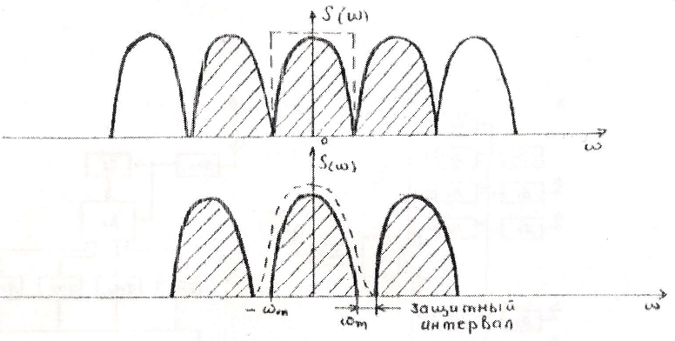
Рисунок 2.2 – Спектры сигналов АИМ
а - при минимальной частоте отсчетов
б - при частоте отсчетов, превышающей минимальную частоту.

Структурная схема трехканальной телеизмерительной линии с временным уплотнением показана на рисунке 2.3.
Телеметрические величины S₁, S₂ , S₃ (рисунок 2.3) преобразуются датчиками Д₁, Д₂, Д₃. Выходные сигналы датчиков поступают на первичные модуляторы M₁, М₂, М₃, где можно осуществлять амплитудно-импульсную модуляцию (АИМ), широтноимпульсную (ШИМ), фазозо-импульсную (ФИМ), или кодово-импульсную модуляцию (КИМ). Модуляторы запускаются импульсами, поступающими с коммутатора К₁. Эти импульсы возникают в заданные моменты времени для каждого канала. Работой коммутатора управляет генератор тактовых импульсов ГТИ, вырабатывающий периодические импульсные сигналы. Частота тактовых импульсов определяется скоростью опроса датчиков.
Тактовые импульсы подаются также на синхронизатор C₁, который формирует синхронизирующие импульсы. Синхронизирующие импульсы, которые должны, по какому-либо признаку отличатся от канальных импульсов, характеризующих телеметрические величины, служат для синхронизации приемной и передающей установок. Сущность синхронизации сводится к тому, что коммутаторы приемной и передающей частей должны работать синхронно и синфазно.

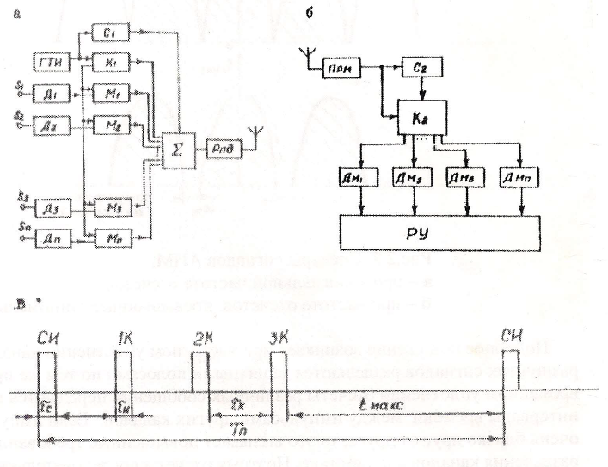
Рисунок 2.3 – Электрическая структурная схема телеизмерительной системы с временным уплотнением каналов
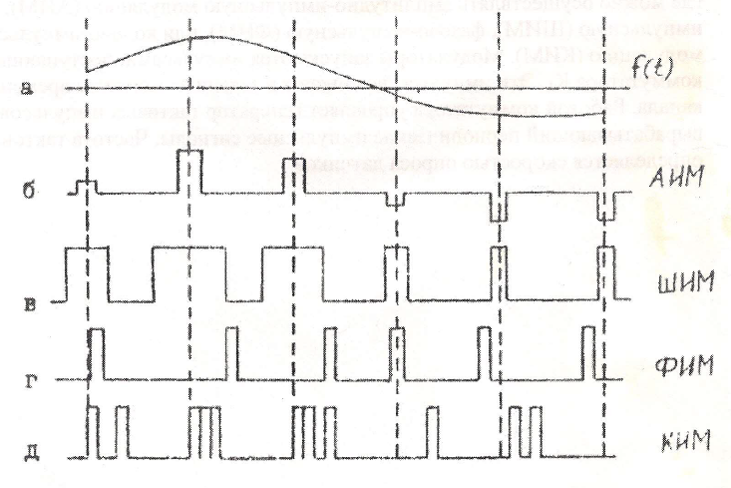
Рисунок 2.4 – Виды импульсной модуляции
Выходные сигналы синхронизатора и модулятора смешиваются с помощью устройства и поступают на радиопередатчик РПД, где осуществляется вторая ступень модуляции. В ряде случаев коммутатор К) и первичные модуляторы представляют собой одно целое, часто называемое коммутаторно-модуляторным устройством.
На приемной стороне сигналы с выхода радиоприемника ПРМ поступают на коммутатор К₂ и синхронизатор С₂ (рисунок 2.3.б.). В синхронизаторе С синхронизирующие импульсы отделяются от измерительных и формируется напряжение, используемое для управления коммутатором К.
Коммутатор К₁ подключает измерительные импульсы к соответствующим демодуляторам ДМ₁, ДМ₂, ДМ₃, где модулированные импульсы преобразуются в вид, удобный для подачи на регистрирующее устройство РУ.
С практической точки зрения системы с временным уплотнением имеют преимущества перед системами с частотным уплотнением. Во-первых, системы с временным уплотнением проще систем с частотным уплотнением. В последних необходимо генерировать поднесущие для каждого канала. Кроме того, каждый канал занимает свою полосу и, следовательно, требуются различные полосовые фильтры. С другой стороны, в системах с временным разделением требуются совершенно одинаковое оборудование в каждом канале, состоящее из сравнительно простых синхронных коммутаторов. Единственные фильтры, необходимые для детектирования, это фильтры частот, которые одинаковы во всех каналах. Эти устройства значительно проще демодуляторов, генераторов несущих колебаний и полосовых фильтров в системе с частотным уплотнением.
Второе преимущество систем с временным уплотнением заключается в их относительной устойчивости к искажениям в канале, которые возникают в системах с частотным уплотнением вследствие нелинейности в усилителях.
Нелинейности в усилителях приводят к появлению гармоник передаваемых сигналов, а это создает помеху для других каналов (переходная помеха). Поэтому требования к линейности тракта передачи в системах с частотным уплотнением значительно более жесткие, чем при одноканальной передаче. С другой стороны, в системах с временным уплотнением сигналы различных каналов передаются не одновременно. Поэтому требования к нелинейности тракта передачи в многоканальной системе с временным уплотнением такие же, как и в одноканальной системе.
Кроме этого, полоса пропускания высокочастотного тракта в системах с временным разделением практически не зависит от числа каналов.
Периодическая последовательность импульсов (рисунок 2.3.в) может быть представлена в следующем виде:
$$S_{K}\left(t\right)=\sum_{n=-∞}^{∞}{A_{0}f(t-nT_{п}-ϑ_{n})},$$
где А₀ – амплитуда импульсов; f(t) — функция, описывающая форму одиночного импульса с единичной амплитудой и длительностью τ_{и} ; Т_{п} — период повторения импульсов; ϑ_{n} — параметр, характеризующий начальный сдвиг последовательности.
Вид модуляции первой ступени определяется параметрами импульса первой ступени, который изменяется в соответствии с сообщением (рисунок 2.4). При изменении амплитуды А₀ = A(t) — имеем АИМ. При изменении длительности импульсов τ_{и} = τ_{и}(t) - ШИМ, при изменении временного положения ϑ_{n}=ϑ_{n}(t) — временную импульсную модуляцию (ВИМ). Различают ФИМ и ЧИМ в зависимости от закона изменения u_{n}(t). На второй ступени модуляции осуществляется модуляция параметров несущего колебания импульсным групповым сигналом. Для этого применяют AM, ФМ, ЧМ.
Перечисленные виды модуляции первой ступени относятся к параметрическим видам модуляции, так как основаны на изменении параметров импульсного сигнала. На практике используются и непараметрические виды модуляции, при которых значениям отсчетов сообщения ставится в соответствие кодовая комбинация, состоящая из элементов, отличающихся частотой, интервалом и т.д. (рисунок 2.4).
В зависимости от сочетания способов модуляции на первой и второй ступени выделяют различные классы систем с ВРК, например, АИМ-ЧМ, ЦИМ-ФМ, ИКМ- ЧМ, и т. п. Наиболее широкое распространение получили системы с ШИМ и ВИМ, а также с ИКМ, поскольку они обеспечивают высокую надежность передачи сообщений при относительной простоте реализации аппаратуры.
Определим число каналов М, которое может быть уплотнено в системе ВРК при заданных характеристиках сообщений λ_{к} и полосе F_{m} высокочастотного тракта. Из рисунка 2.3.в можно установить соотношение:

T_{n}=(τ_{с}+τ_{к}+M(τ_{и}+ τ_{к})) ,
где τ_{и} — длительность канального импульса; τ_{и} — длительность синхронизирующего импульса; τ_{к} — канальный интервал.
Период повторения канальных импульсов определяется верхней граничной частотой спектра сообщения f_{m}.
T_{n}= $\frac{1}{μ_{0}f_{m}}$ ,
где μ₀ ⁼ 2 в соответствии с теоремой Котельникова, либо выбирается больше 2 в зависимости от допустимых искажений, передаваемых сообщений и от вида импульсной модуляции. С учетом последнего соотношения для системы с АИМ имеем:
$$M=\frac{1-μ_{0}f_{m}(τ_{c}+τ_{к})}{μ_{0}f_{m}(τ_{и}+τ_{к})}.$$
Очевидно, при уменьшении коэффициента μ₀ , длительности канального и синхронизирующего импульсов можно увеличить число уплотняемых каналов. Наибольшее число каналов обеспечивается при АИМ. Уменьшение длительности τ_{и} возможно до предела, определяемого максимальной полосой спектра, передаваемого по радиолинии сигнала. Аналогичное выражение можно получить при использовании ШИМ на первой ступени. В этом случае число каналов по сравнению с системой с АИМ будет меньше.
Для систем ВИМ число каналов будет определяться не только вышеперечисленными величинами, но и $τ_{к}$, т.е. диапазоном изменения измеряемой величины.
3 ОПИСАНИЕ ЛАБОРАТОРНОЙ УСТАНОВКИ
Лабораторная установка состоит из телеизмерительной линии, осциллографа и звукового генератора. Макет телеизмерительной линии представлен низкочастотной частью канала связи, шифратором и дешифратором и выполнен на интегральных схемах. Макет позволяет исследовать трехканальную систему передачи информации с временным разделением каналов и фазовой модуляцией на первой ступени. По первому каналу передается информация об угле поворота датчика, по второму информация о температуре, третий канал - телефонный.
Принципиальная схема шифратора представлена на рисунке 3.1.
Импульсы тактовой частоты от кварцевого генератора В1 через делитель частоты Д2, ДЗ, Д4 и формирователь Д1.3, Д1.4 поступают на вход ждущего мультивибратора первого канала Д5.1, Д5.2 и запускают его. Длительность формируемого несущим мультивибратором импульса зависит от сопротивления резистора R3 и пропорциональна углу поворота его оси. Схема Д5.3 и Д5.4 формирует короткий импульс, совпадающий по времени со срезом импульса ждущего мультивибратора первого канала, т.е. первый канальный импульс, временное положение которого относительно синхронизирующих импульсов пропорционально углу поворота переменного резистора R3.
Первый канальный импульс запускает ждущий мультивибратор второго канала Д6.1, Д6.2, длительность импульса которого зависит от сопротивления терморезистора R5. Схема Д6.3, Д6.4 формирует второй канальный импульс, временное положение которого относительно первого канала пропорционально температуре окружающей среды. Аналогичным образом схема Д7.3 , Д7.4 формирует импульс третьего канала по срезу импульса ждущего мультивибратора Д7.1, Д7.2, длительность которого пропорциональна величине входного напряжения телефонного канала.
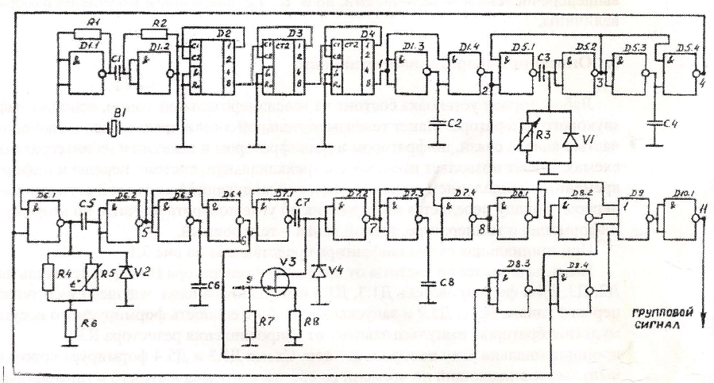
Рисунок 3.1 – Схема электрическая принципиальная шифратора

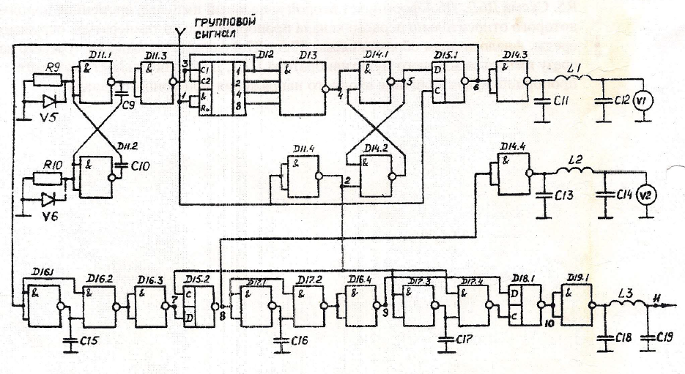
Рисунок 3.2 – Схема электрическая принципиальная дешифратора
Синхронизирующие канальные импульсы поступают на узел уплотнения Д8, Д9, Д10, на выходе которого в точке 10 формируется групповой сигнал, показанный на рисунке 2.3.в.
Принципиальная схема дешифратора представлена на рисунке 3.2. Групповой сигнал с линии связи поступает на блок выделения синхроимпульсов. Он состоит из автоколебательного мультивибратора Д11.1, Д11.2, подключенного к входу четырехразрядного двоичного счетчика СТ2. На вход установки нуля счетчика подается групповой сигнал. Состояние счетчика анализируется дешифратором Д13. Блок выделения синхроимпульсов работает по принципу поиска максимального временного интервала между импульсами группового сигнала t _{max} (рисунок 2.3.в.).
Частота автоколебательного мультивибратора выбрана так, что счетчик за время τ_{к} не успевает заполниться. В интервале между импульсом третьего канала и синхронизирующим импульсом при поступлении на вход счетчика 15 импульса на всех его выходах устанавливается 1, дешифратор вырабатывает импульс, устанавливающий RS-триггер Д14.1, Д14.2 в единичное состояние. Синхронизирующий импульс из группового сигнала, поступающего через инвертор Д11.4 на второй вход RS-триггера, возвращает его в нулевое состояние, формирует импульс, срез которого совпадает с синхронизирующим импульсом.
По срезу RS-триггера срабатывает триггер Д15.1. который возвращается в исходное состояние импульсом первого канала, поступающего на вход С, формируется импульс, длительность которого равна временному интервалу между синхронизирующим импульсом и импульсом первого канала, т.е. пропорциональна углу поворота датчика R3 на передающей стороне. К выходу триггера подключен ФНЧ L1, С11, С12, выделяющий напряжение, пропорциональное длительности. Это напряжение регистрируется стрелочным прибором VI. Срезом импульса триггера Д15.1 переключается триггер Д15.2, который возвращается в исходное состояние вторым канальным импульсом. Аналогично происходит декодирование в третьем канале. Выходная информация второго канала регистрируется прибором V2, третьего - осциллографом, подключаемым к выходу фильтра L3, С18, С19.
4 Предварительное задание
4.1.Изучить работу телеизмерительной линии.
4.2.Составить структурную схему установки, пользуясь приведенной в описании принципиальной схемой.
5 Порядок выполнения работы
5.1.Подключить выход звукового генератора к гнезду, вход осциллографа к гнезду, обеспечив внешнюю синхронизацию осциллографа от гнезда «синхр». Переключатель 1 подключает осциллограф к любой обозначенной на схеме контрольной точке шифратора и дешифратора в зависимости от положения переключателя «шифратор - дешифратор».
5.2.Включить установку.
5.3.Зарисовать осциллограммы в контрольных точках, совмещая их по времени.
5.4.Исследовать «телефонный» канал. От генератора низкой частоты подать сигнал с частотой 120 Гц. Снять амплитудную характеристику телефонного канала. Исследовать частотную характеристику телефонного канала, U_{BЫХ}⁼ F(U_{BX}), установить 150 мВ. Построить графики.
5.5.Снять зависимость выходного напряжения первого канала от угла поворота переменного резистора R3. Построить график.

6 Содержание отчета
6.1.Структурная схема установки, составленная в соответствии с принципиальной схемой.
6.2.Осциллограммы напряжений в контрольных точках.
6.3.Результаты исследований первого и третьего каналов.
6.4.Выводы.
7 Контрольные вопросы
7.1.Что такое групповой сигнал?
7.2.Чем определяется число каналов в системе с ВРК?
7.3.От чего зависит временное расположение импульсов группового сигнала?
7.4.Пояснить работу схемы выделения синхронизирующего импульса.
7.5.Как следует выбирать частоту повторения синхронизирующих импульсов?

